自然资源监测作业过程

收集数据
收集广西省90米的DEM和其中各市的数据。利用其边界线作为掩膜，将广西省的DEM裁剪出来。根据《地理国情普查成功图编制规范》中的第5.1.1条，选用2000国家大地坐标系。又由于广西处于东经104°26'―112°04'之中，所以选择了CGCS2000_GK_Zone_19作为坐标系。
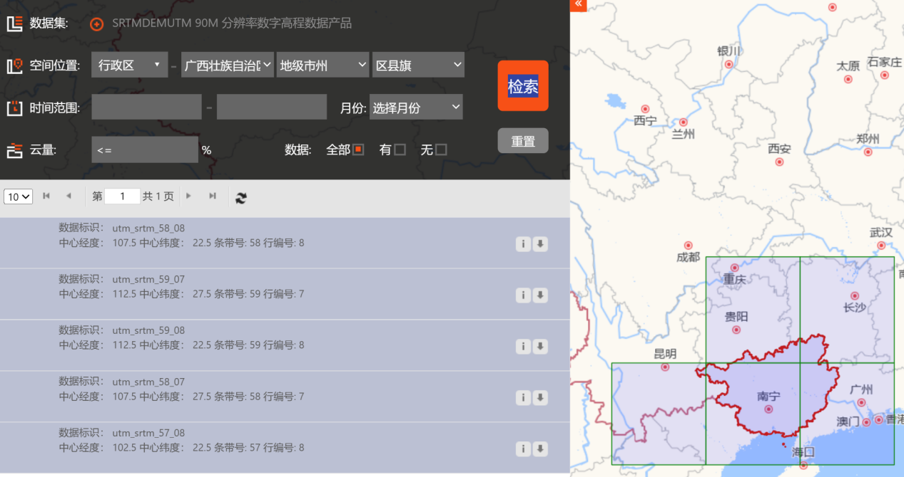
图 1 在地理空间数据云里下载广西的DEM

数据处理
用各市作为掩膜，裁剪DEM，得到各市的最高、最低高程。
从DEM得到坡度、地表粗糙度数据。
根据[1]中的方法，选择领域范围为17个pixels长宽200的方形格网对DEM进行焦点统计，统计此格网范围内的最大值与最小值之差。再用以上标准将起伏度重分类，得到广西区的地形起伏数据。
根据中国科学院地理研究所主持编定的 《中国1：1000000地貌图制图规范 （试行 ）》（1987）中对地貌的分类标准（表1）。我们将广西按照起伏小于30米,海拔小于200米的为平原；起伏小于30米，海拔大于200米的划为台地；起伏30米到200米的为丘陵；起伏大于200米的为山地分类。

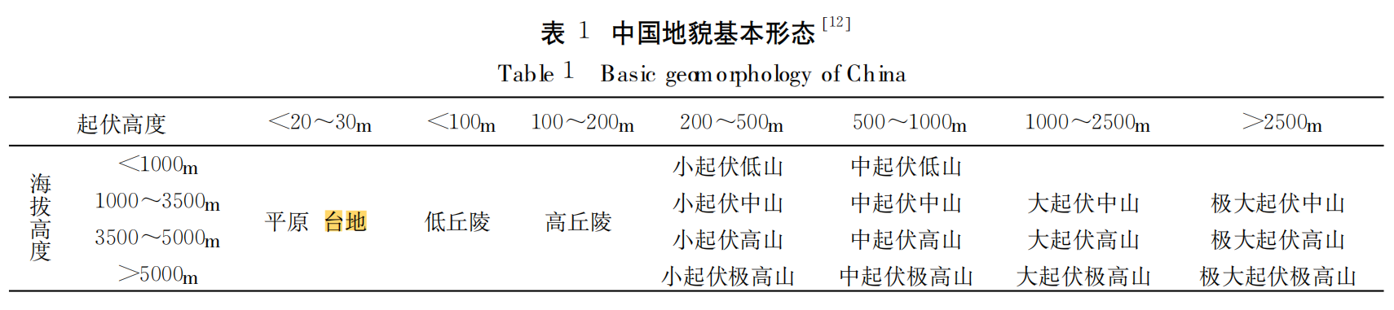
表 2 地貌分类
地形表面面积：先对坡度重分类，再将其重分类，为保证其精度（分类方法：等间断分类，间断为0.1）。再参考[2]，在栅格计算器中利用公式算出地表面积。

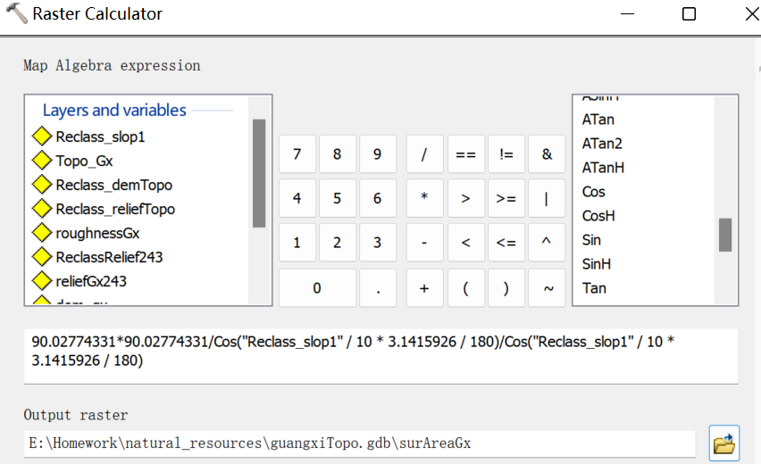
表 3 表面面积计算过程

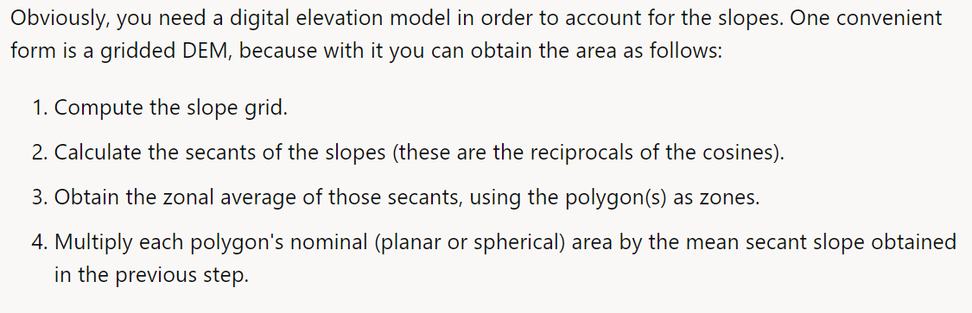
表 4 不同坡度带对应地表面积计算方法

分析地形对广西各市第一产业构成的影响
特征为：平原占比、山地占比、丘陵占比、台地占比、平均高程、坡度加权值、年份。标签为：农业、林业、牧业、鱼业、农林牧渔专业及辅助性活动的产值占比（在百分数的基础上扩大了100倍）。

数据收集
- 地形特征（平原、山地、丘陵、台地在各市区的占比），高程特征（平均高程）是由从我们的各统计表内直接得出。
- 坡度加权值是由计算得到的。其中，我们对每个不同的坡度带都按照它们的坡度分级代号，赋予了权重，公式为：某坡度带权重 =（0.0005 + 此坡度带的分级代号）/ （0.0005 + 所有坡度带的分级代号之和）。其中，0.0005是考虑到有一个坡度带的分级代码为0而加的。再用每个市里不同的坡度带的土地面积占比百分数与对应坡度带权重相乘，累计而得。

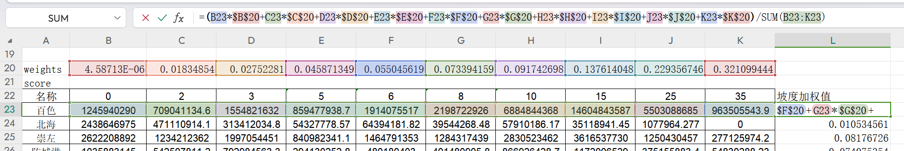
图 1 坡度带特征计算方法
- 各市农林牧渔业构成数据来自广西壮族自治区统计局年鉴（2022）[3]，这部分是我们的标签。
经整理汇总后得到整理后的原始数据表。

数据预处理
- 我们对各市的坡度加权值和平均高程进行了z-score归一化。
- 考虑到各市的平原、山地、台地和丘陵占比加起来为1，我们没对此进行归一化。
- 因为数据量太小，我们打算将时间也当做特征，将2022-2013年的各市农林牧渔业构成数据都当作模型输入数据。
- 年份处理：我们认为相近的年份之间，各市农林牧渔业构成也是相似的，所以将2013年的特征定为0.1，每过一年时间特征都加0.1。
得到归一化表。
去掉市名、表头，得到input_data表。
将此表转换为”.csv”格式。

4 地形对广西各市第一产业构成的影响
经过调试，选用在测试集上MSE误差为31.5116的模型来分析地形对广西第一产业占比的影响。

4.1以不同生产类型分析
对农业来说，台地和丘陵占比越大的市，其农业产值占比越大；与此相反，平原、山地占比与农业产值占比成 负相关。平均高程与农业产值正相关。坡度与农业产值负相关。
对林业来说，山地和丘陵占比与林业产值占比正相关；平原、台地占比与其负向关。平均高程与其负相关。坡度与其正相关。
对牧业来说，平原和丘陵占比与牧业产值占比正相关；山地和台地占比与此负相关。平均高程与其负相关。坡度与其负相关。坡度与其正相关。
对渔业来说，平原、山地和台地占比与此呈正相关；丘陵占比与此负相关。平均高程与其负相关。坡度与其负相关。
对农林牧渔专业及辅助性活动来说，平原、丘陵和台地占比与此呈负相关；山地与此正相关。平均高程和坡度都与此负相关。

模型训练
基础代码来自李宏毅教授2022年春季机器学习HW1的baseline[4]。
依据《Machine Learning Yearning》（吴恩达教授）中的数据划分方法，在只有126个样本的时候，将整体30%的数据用作测试集。
在此基础上，我们采用一层的网络（为了提高机器学习的可解释性）。特征为：平原占比、山地占比、丘陵占比、台地占比、平均高程、坡度加权值、年份。标签为：农业、林业、牧业、鱼业、农林牧渔专业及辅助性活动的产值占比；利用余弦退火学习率，搭配AdamW优化器；采用10-flod交叉验证；batch大小为2；利用均方根误差定误差大小。

结果分析
对平原占比来说，其对牧业占比的贡献最大（权重为41.42），对农林牧渔专业及辅助性活动的抑制最显著（权重为-10.82）。
对山地占比来说，其对渔业占比的贡献最大（权重分别为53.52），对农业和牧业有抑制（权重为-0.51和-0.45）。
对丘陵占比来说，其对农业占比的贡献最大（权重为58.65），对渔业抑制最显著（权重为-40.85）。
对台地占比来说，其对农业占比的贡献最大（权重为343.90），对牧业抑制最显著（权重为-421.04）。
对平均高程来说，其对农业占比的贡献最大（权重为12.04），对其他产业均有抑制。
对坡度加权值来说，其对各项活动的贡献均不大，对渔业抑制最大（权重为-28.20）。
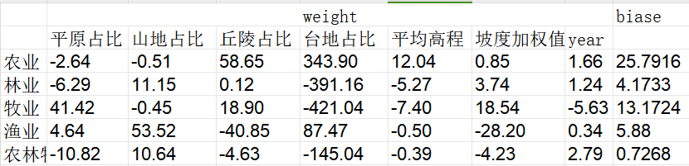
表 1 模型参数

参考
- 钟静,卢涛.中国西南地区地形起伏度的最佳分析尺度确定[J].水土保持通报,2018,38(01):175-181+186.DOI:10.13961/j.cnki.stbctb.2018.01.031.
- https://gis.stackexchange.com/questions/19437/how-to-calculate-polygon-area-considering-slopes
- http://tjj.gxzf.gov.cn/tjsj/
[4]ML 2022 Spring (ntu.edu.tw)

